№ заказа:

Покупатель: Н- Сергеевская школа

Адрес:
Н- Сергеевка

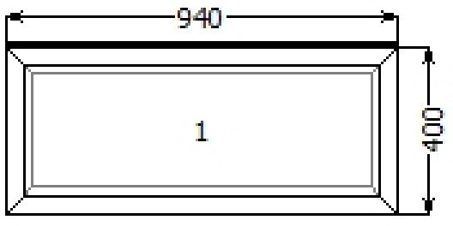
Конструкция | VIGRAND (58мм) 3 камеры | Vorne | Окна и двери
комплект | измерение | кол-во | цена | скидка | стоимость | - | итого
остекление | 4-16-4i || 2 шт. |  |  |  |  |  | -
цвет | Белый |  | 0,00 | 13 | 0,00 | 0 | 0,00
профили | / Штапик (стеклопакет 24 мм) 2007065 |  |  |  |  |  | -
изделие | 940x400 | 2 | 1445,15 | 31 | 997,16 | 0,00 | 997,16
спец. профиль | Соединитель нулевой | 0,940*2 | 163,69 | 13 | 142,41 | 0,00 | 142,41
прочие условия |  |  |  |  |  |  | -
вес / площадь | 11,725 кг. / 0,752 м.кв. |  |  |  |  |  | -
всего |  |  |  |  |  | 0,00 | 1139,57

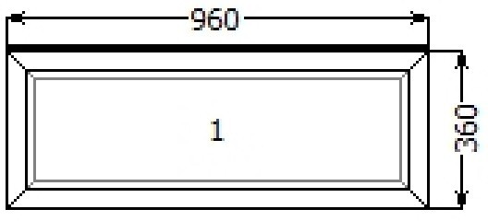
Конструкция | VIGRAND (58мм) 3 камеры | Vorne | Окна и двери
комплект | измерение | кол-во | цена | скидка | стоимость | - | итого
остекление | 4-16-4i || 1 шт. |  |  |  |  |  | -
цвет | Белый |  | 0,00 | 13 | 0,00 | 0 | 0,00
профили | / Штапик (стеклопакет 24 мм) 2007065 |  |  |  |  |  | -
изделие | 960x360 | 1 | 694,01 | 31 | 478,87 | 0,00 | 478,87
спец. профиль | Соединитель нулевой | 0,960 | 83,59 | 13 | 72,72 | 0,00 | 72,72
прочие условия |  |  |  |  |  |  | -
вес / площадь | 5,208 кг. / 0,3456 м.кв. |  |  |  |  |  | -
всего |  |  |  |  |  | 0,00 | 551,59

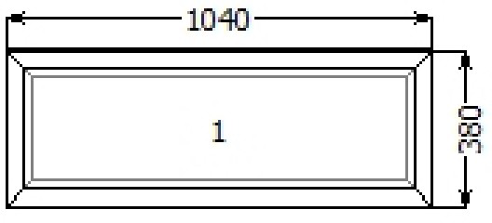

Конструкция | VIGRAND (58мм) 3 камеры | Vorne | Окна и двери
комплект | измерение | кол-во | цена | скидка | стоимость | - | итого
остекление | 4-16-4i || 1 шт. |  |  |  |  |  | -
цвет | Белый |  | 0,00 | 13 | 0,00 | 0 | 0,00
профили | / Штапик (стеклопакет 24 мм) 2007065 |  |  |  |  |  | -
изделие | 1040x380 | 1 | 763,46 | 31 | 526,79 | 0,00 | 526,79
спец. профиль | Соединитель нулевой | 1,040 | 90,55 | 13 | 78,78 | 0,00 | 78,78
прочие условия |  |  |  |  |  |  | -
вес / площадь | 6,125 кг. / 0,3952 м.кв. |  |  |  |  |  | -
всего |  |  |  |  |  | 0,00 | 605,57

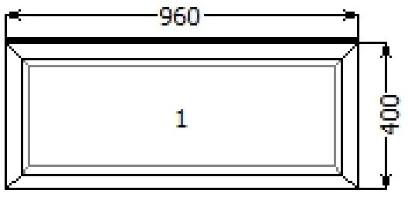

Конструкция | VIGRAND (58мм) 3 камеры | Vorne | Окна и двери
комплект | измерение | кол-во | цена | скидка | стоимость | - | итого
остекление | 4-16-4i || 1 шт. |  |  |  |  |  | -
цвет | Белый |  | 0,00 | 13 | 0,00 | 0 | 0,00
профили | / Штапик (стеклопакет 24 мм) 2007065 |  |  |  |  |  | -
изделие | 960x400 | 1 | 738,20 | 31 | 509,36 | 0,00 | 509,36
спец. профиль | Соединитель нулевой | 0,960 | 83,59 | 13 | 72,72 | 0,00 | 72,72
прочие условия |  |  |  |  |  |  | -
вес / площадь | 6,001 кг. / 0,384 м.кв. |  |  |  |  |  | -
всего |  |  |  |  |  | 0,00 | 582,08

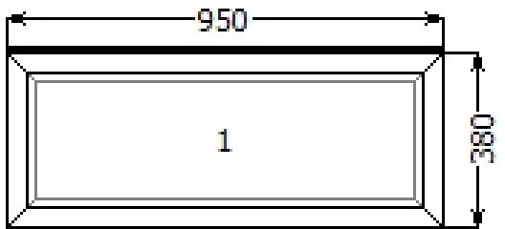
Конструкция | VIGRAND (58мм) 3 камеры | Vorne | Окна и двери
комплект | измерение | кол-во | цена | скидка | стоимость | - | итого
остекление | 4-16-4i || 1 шт. |  |  |  |  |  | -
цвет | Белый |  | 0,00 | 13 | 0,00 | 0 | 0,00
профили | / Штапик (стеклопакет 24 мм) 2007065 |  |  |  |  |  | -
изделие | 950x380 | 1 | 708,46 | 31 | 488,83 | 0,00 | 488,83
спец. профиль | Соединитель нулевой | 0,950 | 82,71 | 13 | 71,96 | 0,00 | 71,96
прочие условия |  |  |  |  |  |  | -
вес / площадь | 5,540 кг. / 0,361 м.кв. |  |  |  |  |  | -
всего |  |  |  |  |  | 0,00 | 560,79

№ заказа:

Покупатель: Н- Сергеевская школа

Адрес:

С. Н- Сергеевка __________________________________________________________________________
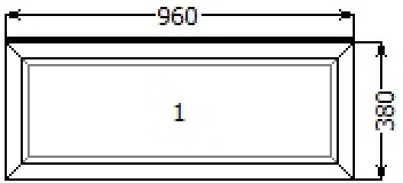
Конструкция | VIGRAND (58мм) 3 камеры | Vorne | Окна и двери
комплект | измерение | кол-во | цена | скидка | стоимость | - | итого
остекление | 4-16-4i || 1 шт. |  |  |  |  |  | -
цвет | Белый |  | 0,00 | 13 | 0,00 | 0 | 0,00
профили | / Штапик (стеклопакет 24 мм) 2007065 |  |  |  |  |  | -
изделие | 960x380 | 1 | 713,92 | 31 | 492,61 | 0,00 | 492,61
спец. профиль | Соединитель нулевой | 0,960 | 83,59 | 13 | 72,72 | 0,00 | 72,72
прочие условия |  |  |  |  |  |  | -
вес / площадь | 5,605 кг. / 0,3648 м.кв. |  |  |  |  |  | -
всего |  |  |  |  |  | 0,00 | 565,33

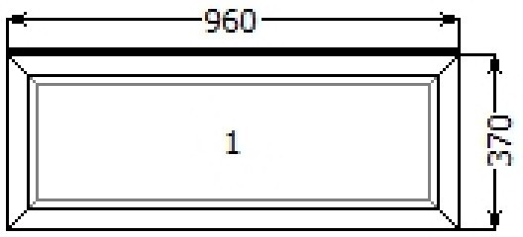
Конструкция | VIGRAND (58мм) 3 камеры | Vorne | Окна и двери
комплект | измерение | кол-во | цена | скидка | стоимость | - | итого
остекление | 4-16-4i || 1 шт. |  |  |  |  |  | -
цвет | Белый |  | 0,00 | 13 | 0,00 | 0 | 0,00
профили | / Штапик (стеклопакет 24 мм) 2007065 |  |  |  |  |  | -
изделие | 960x370 | 1 | 703,97 | 31 | 485,74 | 0,00 | 485,74
спец. профиль | Соединитель нулевой | 0,960 | 83,59 | 13 | 72,72 | 0,00 | 72,72
прочие условия |  |  |  |  |  |  | -
вес / площадь | 5,407 кг. / 0,3552 м.кв. |  |  |  |  |  | -
всего |  |  |  |  |  | 0,00 | 558,46

К-во изделий: 8 шт.
Площадь заказа: 2,9578 м.кв.
Всего: 4563 грн.

